20231252K5

(2022·湖州市高一期末)两端封闭的玻璃管中注满清水，迅速将管转至图示竖直位置，管内一个红蜡块立即以*v*1＝4 cm/s的速度匀速上浮，此时使玻璃管沿*x*轴正方向移动，当玻璃管沿*x*轴(　　)

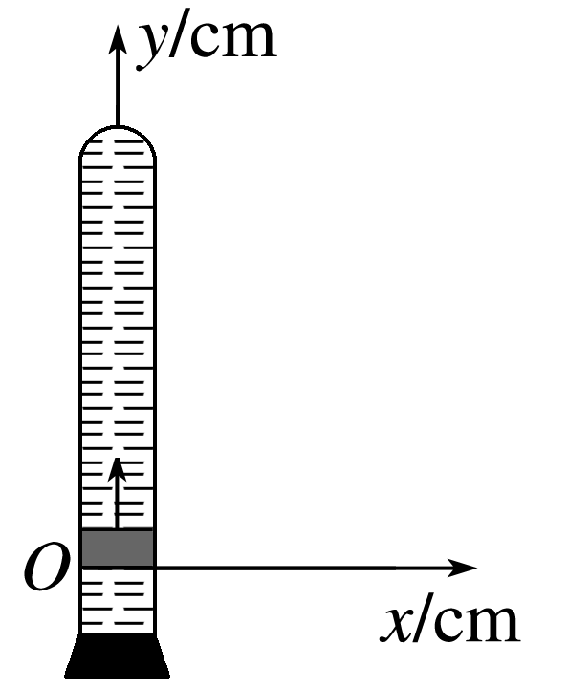

A．匀速运动时，红蜡块的轨迹是一条曲线

B．以*v*2＝3 cm/s速度匀速运动时，红蜡块的速度大小是7 cm/s

C．以*v*2＝3 cm/s速度匀速运动，2 s内红蜡块的位移大小是10 cm

D．由静止开始做*a*＝4 cm/s2的匀加速运动时，红蜡块的轨迹是一条直线